
令和８年度 奥州市立田原小学校 学校便り ＮＯ．１ 令和８年４月８日
たわらっこ

文責：橋場和江
～素敵な「たわらっこ」見つけた～
笑顔がいっぱいのたわらっ子素敵です。校歌の歌声もすばらしかったです。
◎学校教育目標◎
心豊かな子
自ら学ぶ子
たくましい子
令和８年度がスタートしました

桜の花がほころび始めた４月６日（月）、紹介式・始業式を行いました。いよいよ令和８年度のスタートです。進級した子どもたちは笑顔で、やる気に満ち溢れた表情でした。また、待ちに待った担任発表の際、子どもたちは「よろしくお願いします！」と元気に挨拶をすることができました。一つ上の学年、新しい教科書など、わくわくの中でスタートすることができました。このわくわくを成長の機会ととらえ、ぐんぐん成長してほしいです。
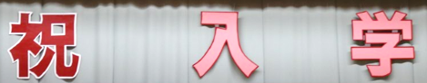
今年度の児童会スローガンは「毎日仲良く きまりを守り 明るくあいさつ 田原っ子」です。児童会執行部を中心に全校児童の投票により決定したものです。これを合言葉にみんなで素敵な田原小学校を作っていきます。
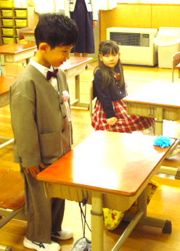
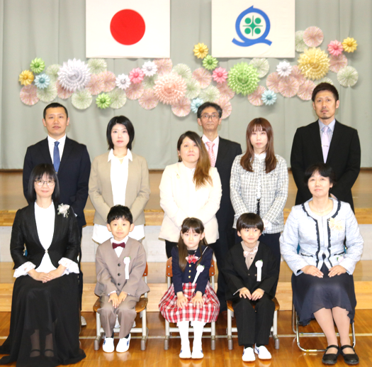
そして、４月７日（火）入学式。１年生が３名入学しました。３名は呼名の後、立派に返事をすることができました。しっかりとお話を聞く姿がとても清々しく頼もしく感じました。
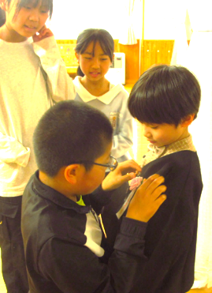
田原の宝である子どもたちのために、保護者の皆様、地域の皆様には、ご理解とご協力をお願いすることがたくさんあると思います。今年度も昨年度同様よろしくお願いいたします。
リボン付けの様子
入学式練習の様子
及川泰慎さん（原体） 菊池美空さん（土谷） 石田光琉さん（大日）の３名です。どうぞよろしくお願いします。

入学式 児童代表 歓迎の言葉
児童会長 ６年 菅原 美佑
新しい出会いの季節がやってきました。新１年生のみなさん、ようこそ田原小学校へ。田原小学校はみなさんの入学をとても楽しみにしていました。１年生に伝えたいことが二つあります。
一つ目は「１年生を迎える会」という行事があることです。２年生から６年生のお兄さん、お姉さんが楽しい発表をしてくれます。４月にあるので楽しみにしていてください。
二つ目は 、いろいろな部屋があることです。例えば図書室です。いろいろな本が
あり、好きな本を借りることができます。また、本でいろいろなことが知れます。ぜひ
いろいろな本を借りてみてください。音楽室は、いろいろな楽器があります。音楽の
勉強で音楽室を使うことがあります。ぜひ、いろいろな楽器に触れてみてください。
楽しいですよ。
みなさんの周りには、優しいお兄さん、お姉さんがいます。わからないことがあっ
たら何でも聞いてください。これからの学校生活を楽しんでいきましょう。

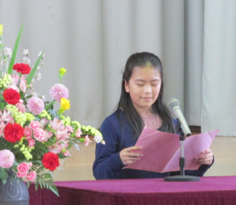

職 名 |  | 氏 名 |  | 校務分掌 | 担 任 | 在校年数
校長 |  | 橋場 和江 |  | 学校経営 |  | ２年
副校長 |  | 湊 一徳 |  | 総 務 |  | １年
教諭 |  | 千葉 鈴華 |  | 教務主任 | やまばと３ | ４年
教諭 |  | 小島 まつみ |  | 研究主任・図書館教育 | １・２年 | ２年
教諭 |  | 松本 晴彦 |  | 生徒指導主事・児童会 | ３・４年 | １年
講師 |  | 佐藤 斗馬 |  | 体育指導・情報教育 | ５年 | １年
教諭 |  | 青沼 徹 |  | 国際理解教育 | ６年 | ２年
教諭 |  | 高橋 厚子 |  | 特別支援  コーディネーター | やまばと１ | １３年
講師 |  | 酒井 恵 |  | 環境教育・キャリア教育 | やまばと２ | ２年
養護助教諭 |  | 及川 美佳 |  | 保健主事 |  | １年
主任行政  専門員 |  | 鈴木 厚子 |  | 庶務一般 |  | ２年
用務員 |  | 菊池 公彦 |  | 用務一般 |  | ５年
学校司書 |  | 菊池 寛子 |  | 図書館管理 |  | ４年
令和７年度 卒業式・離任式の様子
職員紹介
お子様の健やかな成長のために、尽力してまいります。どうぞ、よろしくお願いいたします。

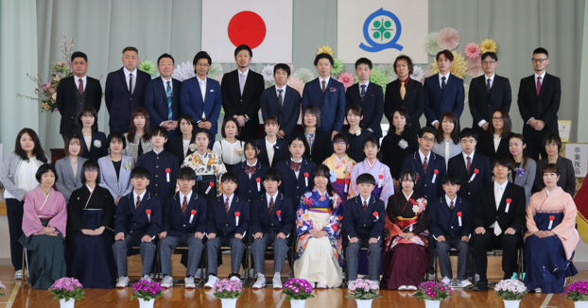
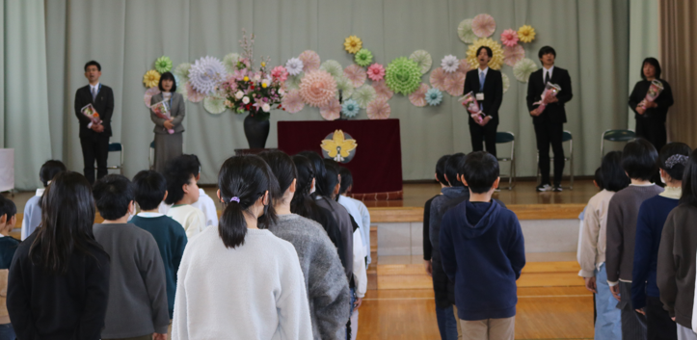

とても温かい離任式でした。これまでたくさん保護者の皆様、地域の皆様にお力添えいただきました。感謝の思いを胸に抱きながら新たな一歩を踏み出しました。
１６名の卒業生。所作の一つ一つに思いを込めて最後の授業を行いました。
とっても仲のよい６年生であり、リーダーとしての資質を高めた６年生でした。力のある１６名です。今後の活躍を祈っています。
PTAを卒業される皆様、これまでのご協力、大変ありがとうございました。
心より感謝申し上げます。

